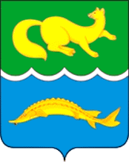
АДМИНИСТРАЦИЯ ВОРОГОВСКОГО СЕЛЬСОВЕТА ТУРУХАНСКОГО РАЙОНА КРАСНОЯРСКОГО КРАЯ

П О С Т А Н О В Л Е Н И Е

10.02.2021 г. с. Ворогово № 3 -п

О признании утратившим силу постановления от 30.11.2017 № 55-п «Об утверждении Порядка формирования и ведения Реестра собственности муниципального образования Вороговский сельсовет Туруханского района Красноярского края»

На основании Требования Прокуратуры Туруханского района от 08.02.2021 г. № 7-02-2021, руководствуясь статьями 17, 20 Устава Вороговского сельсовета,
ПОСТАНОВЛЯЮ:
- Признать утратившим силу постановление от 30.11.2017 № 55-п «Об утверждении порядка формирования и ведения Реестра собственности муниципального образования Вороговский сельсовет Туруханского района Красноярского края».
- Постановление вступает в силу в день, следующий за днём его официального опубликования в газете «Вороговский вестник» и подлежит размещению на сайте: http://vorogovo.ru.
- Контроль за исполнением настоящего постановления оставляю за собой.

Глава
Вороговского сельсовета М.П. Пшеничников

